Steckbrief für Barium carbonicum, Schwererde, Witherit

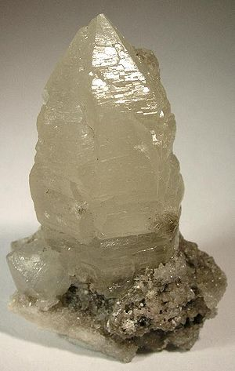

Herkunft, Vorkommen

Bariumcarbonat. BaCO3
Barium kommt wegen seiner hohen Reaktivität in der Natur nicht elementar vor
Bariumverbindungen werden weltweit abgebaut.

Reich
Mineral

Hauptsymptom, Schlüsselsymptom, Leitsymptom:
Alte Menschen, die ein kindisches Verhalten entwickeln und Kinder, die hinter ihrem Alter zurückgeblieben sind.
Willensschwäche und Unreife
Unsicherheit, Schutz- und Anlehnungsbedürfnis
Gefühl von Unzulänglichkeit
Unentschlossenheit
Minderwertigkeitsgefühl und Mangel an Selbstvertrauen

Causae
Entwicklungsstörung nach akuter Krankheit. Unterdrückter Fußschweiß.

Modalitäten:
agg: Druck
Kälte, kaltwerden
Nach dem Essen

amel: im Freien
Alleinesein
Wärme
Liegen auf der schmerzlosen Seite

spezifische Symptome:
Weigerung erwachsen zu werden
Versteckt sich vor Fremden
Können sich nicht daran erinnern, was sie gerade gelesen haben
Zorn wegen Kleinigkeiten
Abmagerung
Apoplexie
Drüsenschwellungen
Fußschweiß
Kahlköpfigkeit
Peritonsillarabszeß
Warzen
Zwergenwuchs.

Differentialdiagnose:
Calc. carb., Sil.

Beziehungen:
Es folgt gut auf: Ars., squil., sulph.
Es folgen gut: Ant-t., con., phos., puls., rhus-t., sep., sil., sulph.

